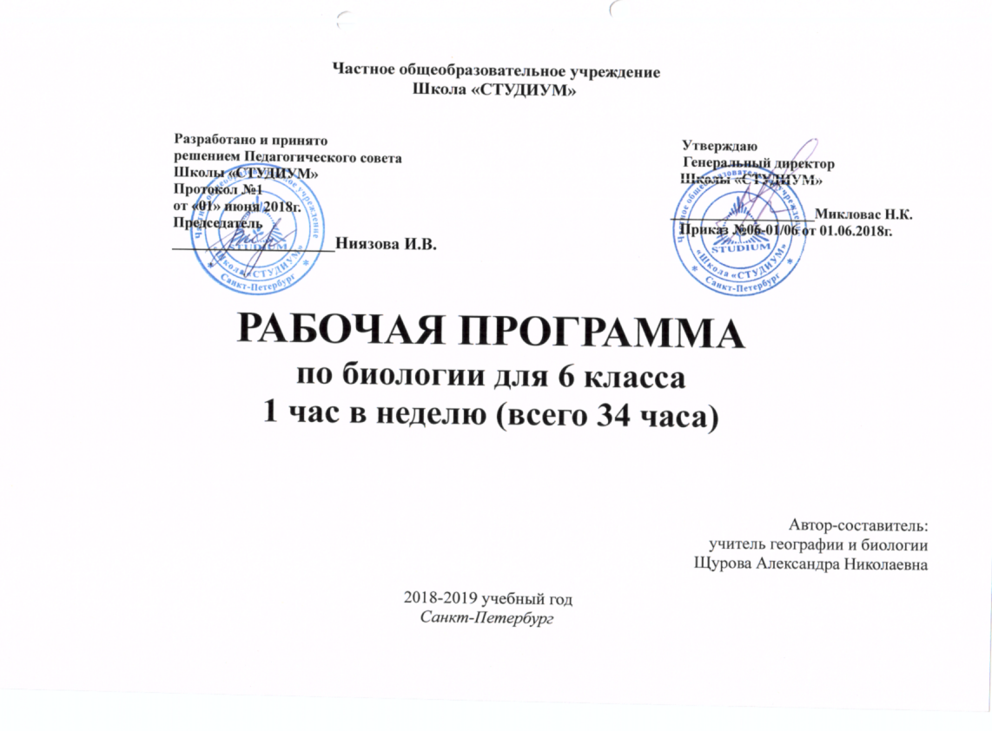

**Частное общеобразовательное учреждение**

**Школа «СТУДИУМ»**

**Разработано и принято Утверждаю**

**решением Педагогического совета Генеральный директор**

**Школы «СТУДИУМ» Школы «СТУДИУМ»**

**Протокол №1**

**от «01» июня 2018г. ____________________Микловас Н.К.**

**Председатель Приказ №06-01/06 от 01.06.2018г.**

**___________________Ниязова И.В.**

**РАБОЧАЯ ПРОГРАММА**

по биологии для 6 класса

1 час в неделю (всего 34 часа)

Автор — составитель:

учитель географии и биологии

Щурова Александра Николаевна

2018-2019 уч. год

Санкт-Петербург

**Пояснительная записка**

Рабочая программа разработана по учебнику Н.И. Сонина, В.И. Сониной «Биология. Живой организм. 6 класс» издательства «Дрофа», 2018 года, Москва (линейный курс). Программа составлена на основе ФГОС второго поколения.

Программа рассчитана на 1 час в неделю, всего 34 часа. Основана на применении системно-деятельностного подхода к обучению.

В результате освоения данной программы учащиеся должны будут овладевать универсальными учебными действиями: работать с различными источниками информации, выделять главное, составлять конспект, таблицу, схему, сравнивать, анализировать, обобщать, применять знания к конкретной ситуации, формулировать вопросы и др.

Программа подразумевает овладение ИКТ-компетентностями. Это поиск информации в электронных ресурсах, владение работой на компьютере, умение работать в сети Интернет, создание презентаций, работа с интерактивной доской и другие.

Большое внимание в программе уделяется исследовательской деятельности учащихся: лабораторным и практическим работам, учебному исследованию, созданию проектов.

Особое значение придается развитию у учащихся навыков смыслового чтения и работы с текстом.

Авторская программа соответствует условиям обучения в нашей школе.

**Тематическое планирование**

№ урока

|  |  |  |  |  |  |  |
| --- | --- | --- | --- | --- | --- | --- |
| Тема урока | Элементы содержания | Характеристика видов деятельности | Педагогические средства | Домашнее  задание | Дата |  |
| **Раздел 1. Строение живых организмов (9 часов)**  Предметные результаты обучения  Учащиеся должны знать:  — понятия и термины: «клетка», «ядро», «мембрана», «оболочка», «пластида», «органоид», «хромосома», «ткань», «орган», «корень», «стебель», «лист», «почка», «цветок», «плод», «семя», «система органов», «системы органов животного организма», «пищеварительная система», «кровеносная система», «дыхательная система», «выделительная система», «опорно-двигательная система», «нервная система», «эндокринная система»;  — основные органоиды клетки, ткани растений и животных, органы и системы органов растений и животных;  — основные черты различия в строении растительной и животной клеток;  — что лежит в основе строения всех живых организмов.  Учащиеся должны уметь:  — показывать на таблицах и определять органоиды клетки, ткани растений и животных, органы и системы органов растений и животных;  — исследовать строение основных органов растения;  — показывать составные части побега, основные органы животных;  — описывать строение частей побега, основных органов животных, указывать их значение;  — устанавливать взаимосвязь между строением побега и его функциями;  — исследовать строение частей побега на натуральных объектах, определять их на таблицах;  — обосновывать важность взаимосвязи всех органов и систем органов для обеспечения целостности организма.  Метапредметные результаты обучения  Учащиеся должны уметь:  — выделять в тексте главное;  — ставить вопросы к тексту;  — давать определения;  — формировать первоначальные представления о биологических объектах, процессах и явлениях;  — работать с биологическими объектами;  — работать с различными источниками информации;  — участвовать в совместной деятельности;  — выявлять причинно-следственные связи. | | | | | | |
| 1 | Вводный инструктаж по т.б. Входной контроль знаний | Предмет и методы биологии. Свойства живого. Царства живой природы и их признаки. Отделы растений и типы животных, их представители | Тестирование | Распечатанные тесты | Стр.3-4 читать | 3-7.09 |
| 2. | Клетка – живая система. Строение растительной и животной клетки | Клеточные и неклеточные организмы. Органоиды клетки и их функции. Различия в строении растительной и животной клеток  Лабораторная работа «Строение клетки» | Называют основные органоиды клетки. Описывают функции основных органоидов клетки.  Заполнение таблицы и немых рисунков в рабочих тетрадях | Презентация  Оборудование для лабораторной работы | П.1 учить, нарисовать клетку в программе , сделать обозначения | 10-14.09 |
| 3. | Деление клетки | Хромосомы, их значение. Два типа деления клетки: митоз и мейоз. Лабораторная работа «Деление клетки» | Умеют объяснить по рисункам учебника процессы митоза и мейоза  Выстраивают последовательность стадий митоза. | Презентация  Оборудование для лабораторной работы  Рисунки учебника и тетради с печатной основой | П.2 учить, вопросы стр.16 | 17-21.09 |
| 4. | Ткани растений | Понятие «ткань». Клеточные элементы и межклеточное вещество. Типы тканей растений, их многообразие, значение, особенности | Обосновывают биологическое значение процесса деления клетки  Умеют находить на рисунках типы тканей растений, объяснять их особенности и значение  Лабораторная работа | Презентация  Рисунки учебника и тетради с печатной основой  Гербарии  Оборудование для лабораторной работы | П.3 (1-я часть), вопросы 1-6 | 24-28.09 |
| 5. | Ткани животных | Типы тканей животных организмов, их строение и функции  Лабораторная работа Ткани живых организмов | Распознают основные группы клеток. Устанавливают связь между строением и функциями клеток тканей. Называют основные функции тканей. Описывают и сравнивают строение различных групп тканей | Презентация  Рисунки учебника и тетради с печатной основой | П.3 (2-я часть), вопросы 7-16 | 1-5.10 |
| 6. | Органы цветковых растений | Понятие «орган». Органы цветкового растения. Внешнее строение и значение корня. Корневые системы. Видоизменения корней. Строение и значение побега. Почка — зачаточный побег. Стебель как осевой орган побега. Передвижение веществ по стеблю. Лист. Строение и функции. Простые и сложные листья. | Называют части побега. Описывают и сравнивают части побега. Устанавливают связь между строениями и функциями органов. Описывают внутреннее строение частей побега и их функции.  Лабораторная работа | Таблицы  Презентация  Рисунки учебника  Оборудование для лабораторной работы | П.4 (1-я часть), вопросы 1-8, приготовить гербарии листьев | 8-12.10 |
| 7. | Органы цветковых растений | Цветок, его значение и строение (околоцветник, тычинки, пестики). Соцветия. Плоды. Значение и разнообразие. Строение семян однодольного и двудольного растений. | Называют части цветка. Описывают и сравнивают части цветка. Устанавливают связь между строениями и функциями органов. | Таблицы  Презентация  Рисунки учебника  Оборудование для лабораторной работы | П.4 (2-я часть), вопросы 9-15 | 15-19.10 |
| 8. | Органы и системы органов животных | Системы органов животных. Основные системы органов животного организма: пищеварительная, кровеносная, дыхательная, выделительная, опорно-двигательная, нервная, эндокринная | Называют основные органы и их системы у животных. Объясняют роль систем органов животных. Обосновывают важность взаимосвязи систем органов организма  Лабораторная работа | Таблицы  Презентация  Рисунки учебника  Оборудование для лабораторной работы | П.5, вопросы 1-7 | 22-26.10 |
| 9. | Что мы узнали о строении живых организмов | Материал раздела 1.  Лабораторная работа  Распознание органов у растений и животных. | Повторение и закрепление, проверка знаний по теме. | Карточки для проверки знаний | П.6 | 5-9.11 |
| **Раздел 2. Жизнедеятельность живых организмов (26 часов)**  Предметные результаты обучения  Учащиеся должны знать:  — понятия и термины: «почвенное питание», «воздушное питание», «хлоропласт», «фотосинтез», «питание», «дыхание», «транспорт веществ», «выделение», «листопад», «обмен веществ», «холоднокровные животные», «теплокровные животные», «опорная система», «скелет», «движение», «раздражимость», «нервная система», «эндокринная система», «рефлекс», «размножение», «половое размножение», «бесполое размножение», «почкование», «гермафродит», «оплодотворение», «опыление», «рост», «развитие», «прямое развитие», «непрямое развитие».  Учащиеся должны уметь:  — описывать органы и системы, составляющие организмы растений и животных, определять их, показывать на таблицах;  — называть основные процессы жизнедеятельности организмов и объяснять их сущность;  — обосновывать связь процессов жизнедеятельности между собой;  — сравнивать процессы жизнедеятельности различных организмов;  — наблюдать за биологическими процессами, описывать их, делать выводы;  — исследовать строение отдельных органов организмов, фиксировать свои наблюдения в виде рисунков, схем, таблиц;  — соблюдать правила поведения в кабинете биологии.  Метапредметные результаты обучения  Учащиеся должны уметь:  — организовывать свою учебную деятельность;  — планировать свою деятельность под руководством учителя (родителей);  — составлять план работы;  — участвовать в групповой работе (класс, малые группы);  — использовать дополнительную информацию, в том числе ресурсы Интернета;  — работать с текстом параграфа и его компонентами;  — составлять план ответа;  — составлять вопросы к тексту, разбивать его на отдельные смысловые части, делать подзаголовки;  — узнавать изучаемые объекты на таблицах;  — оценивать свой ответ, свою работу, а также работу одноклассников.  Личностные результаты обучения  — формирование ответственного отношения к обучению;  — формирование познавательных интересов и мотивов, направленных на изучение предмета;  — развитие навыков обучения;  — формирование социальных норм и навыков поведения в классе, школе, дома и др.;  — формирование осознанного и доброжелательного отношения к мнению другого человека;  — формирование коммуникативной компетентности в общении и сотрудничестве со сверстниками, учителями, посторонними людьми в процессе учебной, общественной и другой деятельности;  — формирование сознания ценности здорового и безопасного образа жизни;  — осознание значения семьи в жизни человека, уважительного отношения к старшим и младшим товарищам. | | | | | | |
| 10 | Питание. Почвенное питание растений | Сущность понятия «питание». Особенности питания растительного организма. Почвенное питание. | Описывают особенности питания растений. Определяют сущность почвенного питания. | Презентация, рисунки, таблицы | П.7 (1-я часть) | 12-16.11 |
| 11 | Фотосинтез | Воздушное питание (фотосинтез). Демонстрация Опыт, доказывающий образование крахмала на свету, поглощение углекислого газа листьями. Роль света и воды в жизни растений. | Определяют сущность воздушного питания. Обосновывают биологическую роль зелёных растений. | Презентация, таблицы, видеоролик, оборудование для демонстрации | П.7 (2-я часть) | 19-23.11 |
| 12 | Питание и пищеварение у животных | Особенности питания животных. Травоядные животные, хищники, трупоеды, симбионты, паразиты  Демонстрация  Действие желудочного сока на белок, слюны на крахмал. | Определяют тип питания животных. Называют основные отделы пищеварительной системы животных. Определяют тип питания животных. Обосновывают связь системы органов между собой | Презентация, таблицы, оборудование для лаб. раб. | П.7 (3-я часть), сообщения | 26.11-30.11 |
| 13 | Что мы узнали о питании растений и животных | Материал о питании растений и животных | Повторяют и обобщают материал тем, отвечают на вопросы, решают задания | Карточки с заданиями | Повт.п.7 | 3-7.12 |
| 14 | Дыхание растений | Значение дыхания. Роль кислорода в процессе расщепления органических веществ с и освобождения энергии. Типы дыхания. Клеточное дыхание. Дыхание растений. Роль устьиц и чечевичек в процессе дыхания растений. Демонстрация  Опыты, иллюстрирующие дыхание прорастающих семян, дыхание корней | Определяют сущность процесса дыхания. Сравнивают процессы фотосинтеза и дыхания. Называют органы, участвующие в процессе дыхания. | Презентация, живые экземпляры комнатных растений, оборудование для демонстрации | П.8 (стр.59) | 10-14.12 |
| 15 | Дыхание животных | Дыхание животных. Органы дыхания животных организмов  Демонстрация Обнаружение углекислого газа в выдыхаемом воздухе. | Называют органы, участвующие в процессе дыхания. Называют типы дыхания у животных. Приводят примеры животных и называют их тип дыхания | Презентация, видеоролик, таблицы, оборудование для демонстрации | П.8 (стр.60-62), вопросы 1-8 | 17-21.12 |
| 16 | Контрольная работа за 1-е полугодие | Материал по теме «Строение, питание и дыхание организмов» | Воспроизводят изученный материал, решая задания контрольной работы | Карточки | Не задано | 7-11.01 |
| 17 | Транспорт веществ в растительных организмах | Перенос веществ в организме, его значение. Передвижение веществ в растении. Особенности строения органов растений, обеспечивающие процесс переноса веществ.  Демонстрация  Опыт, иллюстрирующий пути передвижения органических веществ по стеблю.  Лабораторная работа «Передвижение воды и минеральных веществ по стеблю». | Называют и описывают проводящие системы растений. Называют части проводящей системы растений. | Презентация, таблицы, оборудование для демонстрации и лабораторной работы | П.9 (1-я часть) вопросы 1, 6-10 | 14-18.01 |
| 18 | Транспорт веществ в животных организмах | Особенности переноса веществ в организмах животных. Кровеносная система, её строение, функции. Гемолимфа, кровь и её составные части (плазма, клетки крови)  Лабораторная работа: Строение клеток крови лягушки и человека. | Устанавливают роль кровеносной системы у животных организмов. Описывают кровообращение млекопитающих. Устанавливают взаимосвязь кровеносной системы с дыхательной и органами кровообращения | Презентация, видеоролик, таблицы, оборудование для демонстрации и лабораторной работы | П.9 (2-я часть) вопросы 2-5 | 21-25.01 |
| 19 | Выделение | Роль выделения в процессе жизнедеятельности организмов, продукты выделения у растений и животных. Выделение у растений. Выделение у животных. Основные выделительные системы у животных. | Определяют существенные признаки процесса выделения. Выявляют особенности выделения у растений. Определяют значение выделения в жизни организмов. Приводят примеры выделительных систем животных. | Презентация, таблица, рисунки | П.10, вопросы 1-8 | 28.01-1.02 |
| 20 | Обмен веществ и энергии | Обмен веществ и энергии. | Устанавливают взаимосвязь систем органов организма в процессе обмена веществ. Доказывают, что обмен веществ — важнейший признак живого | Презентация | П.11, вопросы 1-8 | 4-8.02 |
| 21 | Что мы узнали о транспорте, выделении и обмене веществ | Материал тем о транспорте веществ и выделении | Повторяют и обобщают материал тем, отвечают на вопросы, решают задания | Презентации, таблицы |  | 11-15.02 |
| 22 | Скелет – опора организма | Значение опорных систем в жизни организмов. Опорные системы растений. Опорные системы животных  Демонстрация  Скелеты млекопитающих, распил костей, раковины моллюсков, коллекции насекомых.  Лабораторная работа  Разнообразие опорных систем животных. | Называют и описывают строение опорных систем растений и животных. Объясняют роль опорных систем для живых организмов. Выявляют признаки опорных систем, указывают на взаимосвязь их строения и функций | Презентация, коллекции, таблицы, оборудование для лабораторной работы | П.12, вопросы 1-10 | 18-22.02 |
| 23 | Движение  животных | Движение как важнейшая особенность животных организмов. Значение двигательной активности.  Лабораторная работа Движение инфузории, туфельки.  Лабораторная работа Перемещение дождевого червя. | Называют и описывают способы движения животных, приводить примеры. Объясняют роль движений в жизни живых организмов. Сравнивают способы движения между собой. Устанавливают взаимосвязь между средой обитания и способами передвижения организма. | Презентация, видеоролик, таблицы, оборудование для лабораторной работы | П.13 (1-я часть), вопросы 1-14 | 25.02-1.03 |
| 24 | Движение растений | Механизмы, обеспечивающие движение живых организмов. Двигательные реакции растений | Приводят доказательства двигательной активности растений | Презентация, таблицы, | П.13 (2-я часть) | 4-8.03 |
| 25 | Что мы узнали о скелете и движении | Материал тем о скелете и движении | Повторяют и обобщают материал тем, отвечают на вопросы, решают задания | Презентации, таблицы, коллекции |  | 11-15.03 |
| 26 | Координация и регуляция. Нервная система животных | Жизнедеятельность организма и её связь с окружающей средой. Регуляция процессов жизнедеятельности организмов. Раздражимость. Нервная система, особенности строения. Рефлекс, инстинкт. | Называют и определяют части регуляторных систем. Объясняют рефлекторный характер деятельности нервной системы. | Презентация, таблицы, модели головного мозга | П.14 (1-я часть), вопросы 1-8 | 18-22.03 |
| 27 | Эндокринная система. Ростовые вещества растений | Эндокринная система. Её роль в регуляции процессов жизнедеятельности. Железы внутренней секреции. Ростовые вещества растений | Сравнивают нервную и эндокринную системы, объясняют их роль в регуляции процессов жизнедеятельности организмов. Описывают реакции растений на изменения в окружающей среде | Презентация, видеоролик, таблицы | П.14 (2-я часть), вопросы 9-14 | 1-5.04 |
| 28 | Бесполое размножение | Биологическое значение размножения. Виды размножения. Бесполое размножение животных (деление простейших, почкование гидры). Бесполое размножение растений. Демонстрация  Способы размножения растений.  Лабораторная работа  Вегетативное размножение комнатных растений. | Определяют роль размножения в жизни живых организмов. Выявляют особенности бесполого размножения. | Презентация, таблицы, оборудование для демонстрации и лабораторной работы | П.15, вопросы 1-10 | 8-12.04 |
| 29 | Половое размножение животных | Половое размножение организмов. Особенности полового размножения животных. Органы размножения. Половые клетки. Оплодотворение. | Выявляют особенности полового размножения. Определяют преимущества полового размножения. | Презентация, видеоролик, таблицы | П.16, вопросы 1-12 | 15-19.04 |
| 30 | Половое размножение растений | Половое размножение растений. Размножение растений семенами. Цветок как орган полового размножения; соцветия. Опыление, двойное оплодотворение. Образование плодов и семян  Демонстрация Разнообразие и строение соцветий. | Называют и описывают части цветка, указывают их значение. Делают выводы о биологическом значении цветка, плода и семян | Презентация, видеоролик, таблицы, оборудование для демонстрации | П.17, вопросы 1-8 | 22-26.04 |
| 29 | Что мы узнали о координации, регуляции и размножении организмов | Материал тем о координации, регуляции и размножении организмов | Повторяют и обобщают материал тем, отвечают на вопросы, решают задания | Презентации, таблицы | Повторить п.15,16,17 | 29.04-3.05 |
| 30 | Рост и развитие растений | Рост и развитие растений. Индивидуальное развитие. Распространение плодов и семян. Состояние покоя, его значение в жизни растений. Условия прорастания семян. Питание и рост проростков. Демонстрация  Способы распространения плодов и семян; прорастания семян. | Объясняют особенности роста и развития растений. Описывают этапы индивидуального развития растений. | Презентация, видеоролик, таблицы, оборудование для демонстрации | П.18, вопросы 1-14 | 6-10.05 |
| 31 | Рост и развитие животных | Особенности развития животных организмов. Развитие зародыша (на примере ланцетника). Постэмбриональное развитие животных. Прямое и непрямое развитие Лабораторная работа  Прямое и непрямое развитие насекомых (на коллекционном материале). | Объясняют особенности развития животных. Сравнивают непрямое и прямое развитие животных организмов. Проводят наблюдение за ростом и развитием организмов | Презентация, видеоролик, таблицы, оборудование для лабораторной работы | П.19, вопросы 1-15 | 13-17.05 |
| 32 | Организм как единое целое | Взаимосвязь клеток, тканей и органов в организмах. Живые организмы и окружающая среда | Называют единицы строения живых организмов (клеток, тканей, органов). Выявляют взаимосвязь между особенностями строения и функциями. Устанавливают взаимосвязь между работой органов и систем органов организма | Таблицы, коллекции, гербарии | П.20, вопросы 1-7 | 20-24.05 |
| 33 | Что мы узнали о жизнедеятельности живых организмов | Материал тем о жизнедеятельности живых организмов (п.7-21) | Повторяют и обобщают материал тем, отвечают на вопросы, решают задания | Презентации, таблицы | П.21, словарь |  |
| 34 | Контрольная работа | Материал по темам «Транспорт, выделение, движение и размножение, рост и развитие организмов» | Воспроизводят изученный материал, решая задания контрольной работы | Карточки | Не задано |  |
|  |  |  |  |  |  |  |